Όνομα:……………………… Ημερομηνία:………………
Ξεσκονίζω τις γνώσεις μου στα Μαθηματικά
- Γράφω τους αριθμούς που έχουν:
7 ΔΕ + 8 ΕΧ + 2 ΔΧ + 1 ΜΧ + 4 Μ = ....................................................
5 ΕΧ + 8 Μ + 5δ +6 ε = ....................................................................
4 ΔΕ + 85ΜΕ + 2 ΕΧ + 8Δ + 9= ....................................................
5 ΜΧ + 6 Δ + 2 Μ + 3δ + 5χ = .............................................................
- Υπολογίζω με το νου και συμπληρώνω τις ισότητες:
75,20 + .....................= 100 2.500,2 +.....................= 2.650
14.800.000 + .......................... = 25.000.000 5,505 - .......................... = 4
20.000 - ..........................= 8.500,500 795,45 - ………………….= 701,80
3. Βρίσκω τα πολλαπλάσια και το Ελάχιστο Κοινό Πολλαπλάσιο των αριθμών:
Π (6):………………………………………………………………………………………………………………
Π (9):……………………………………………………………………………………………………………….
Ε.Κ.Π (6,9):……………………………………………………………………………………………………….

4.Βρίσκω τους διαιρέτες και τον Μέγιστο Κοινό Διαιρέτη των αριθμών:
Δ (40):………………………………………………………………………………………………………..
Δ (15):………………………………………………………………………………………………………..
Μ.Κ.Δ (40,15):……………………………………………………………………………………………..
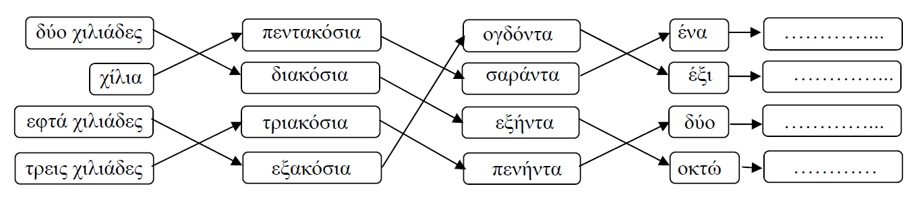
5.Ακολουθώ τα βέλη και γράφω με ψηφία τους αριθμούς που σχηματίζονται.
6. Χρησιμοποιώ τα ψηφία που βλέπω στις κάρτες, μια φορά το καθένα, και φτιάχνω έναν αριθμό μεγαλύτερο από τον 700.000.

